**OUTRAS OBSERVAÇÕES**

**­DATA DE ENTREGA DO MATERIAL PARA TRANSIÇÃO**

DIGITE A DATA AQUI

**DATA DE ENTREGA DO MATERIAL PARA TRANSIÇÃO**

21/11/2014

**LOGO DO CURSO***(copie e cole abaixo o logotipo do curso)*

COLE AQUI

**SITE DO CURSO***:*

www.

**TOTAL DE AULAS:** Duração de 04 meses que vai de 05/01/2015 a 05/04/2015

10/10/2014, 31/01/2014, 21/02/2014, 07/03/2014, 21/03/2014,

**COORDENAÇÃO DO CURSO***:* Milvane Regina Eustáquia Gomes Vasconcelos, Daniela Iara, Joelma Xavier.

**Daniela Iara**

**Joelma Xavier**

**CARGA HORÁRIA:** 120 horas

Horas presenciais / Horas a distância

3 encontros de 4 horas

**Presencial:**

**A Distância:**

**NOME DO CURSO:**

Educação Inclusiva: Introdução ao Atendimento Educacional Especializado.

Inserir figura de boas vindas à aula seguida de texto, sem feitos animados. Esse texto deve estar uma caixa verde de maneira que chame a atenção dos cursistas.

Se pudéssemos, poderia colocar um efeito na imagem para que ela pudesse ficar em movimento, seria bom!

Olá pessoal,

Olá, sejam bem vindos a aula 2 do Módulo do **Curso de Atendimento Educacional Especializado**.

Nesta aula iremos aprender sobre as tecnologias assistivas, como elas podem auxiliar na aprendizagem significativa de aulas com necessidades educativas especiais.

Boa sorte!

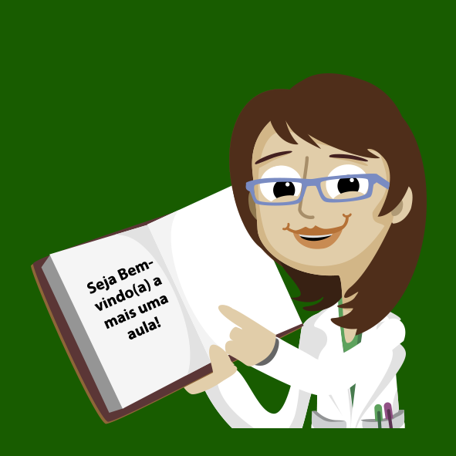

Inserir figura sugerida, mais o texto. Lembro que esta figura é apenas ilustrativa, portanto, deverá você sugerir uma melhor.

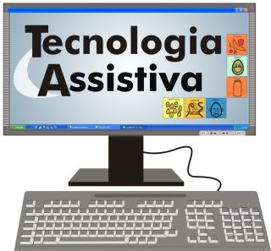**Mas você sabe o que tecnologia assistiva ?**

Tecnologia Assistiva é um termo ainda novo, utilizado para identificar todo arsenal de Recursos e Serviços que contribuem para proporcionar ou ampliar habilidades funcionais de pessoas com deficiência e consequentemente promover vida Independente e inclusão.

Finalizar figura sugerida, mais o texto

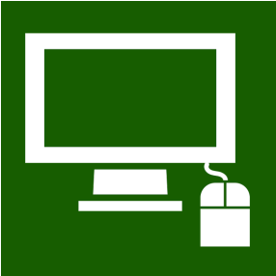 Inserir **Fique por dentro,** mais texto.

Texto base dessa aula disponível em:

<http://www.assistiva.com.br/Introducao_Tecnologia_Assistiva.pdf>

Para maiores informações:<http://www.assistiva.com.br/tassistiva.htm>

Inserir Efeito A3 t1 Marionete, mais o texto

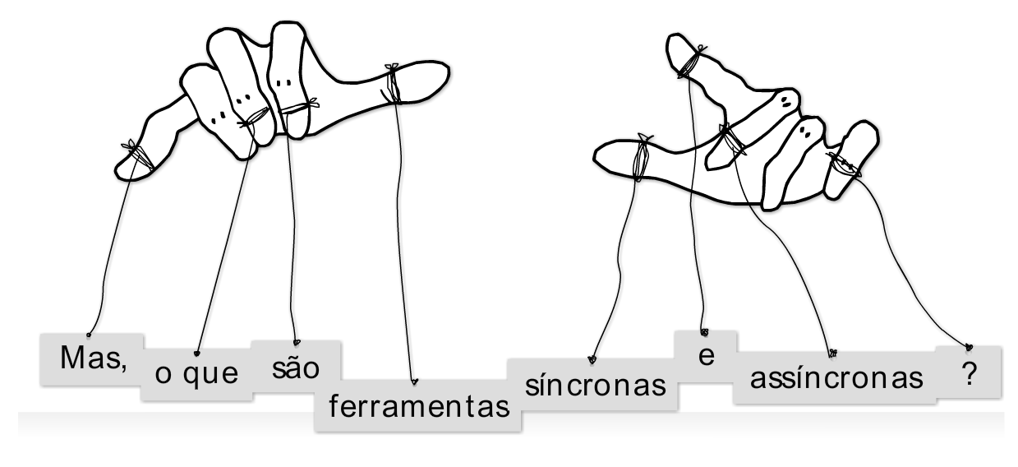

**Tecnologia assistiva?**

**Quais são modalidades e atuações?**

**Existe Tecnologia assistiva em sua escola?**

Finalizar Efeito A3 t1 Marionete, mais o texto e continuar o texto normalmente

**As Tecnologias Assistivas**

As tecnologias fazem parte da nossa rotina, vivemos cercados de ferramentas tecnológicas que auxiliam nossa vida, como simples escova de dentes, a computadores, tudo é tecnologia e é apresentada a cada época com os avanços de cada momento.

As pessoas com necessidades educativas especiais precisam de auxilio para executarem certas tarefas da sua rotina, alguns possuem coordenação motora comprometida e isso leva a dificuldade na execução de certas atividades.

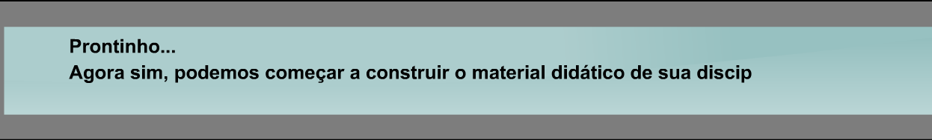Inserir Efeito A5 T1 Escrever, seguido de texto:

**Imagine o simples fato de escovar os dentes...**

Finalizar Efeito A5 T1 Escrever, seguido de texto

Continuar o texto normalmente.

Pois é isso existem pessoas que não conseguem executar essa tarefa tão simples, na vida diária, nesse momento de que as tecnologias assistivas surgem para ajudar em várias tarefas da rotina de uma pessoa com dificuldade.

Inserir Ícone Leitura seguido de texto:

**Recursos Tecnologia Assisitvas**

As tecnologias assistivas possuem algumas recursos que podem variar de uma simples bengala a um complexo sistema computadorizado. Estão incluídos brinquedos e roupas adaptadas, computadores, softwares e hardwares especiais, que contemplam questões de acessibilidade, dispositivos para adequação da postura sentada, recursos para mobilidade manual e elétrica, equipamentos de comunicação alternativa, chaves e acionadores especiais, aparelhos de escuta assistida, auxílios visuais, materiais protéticos e milhares de outros itens confeccionados ou disponíveis comercialmente.

Finalizar Ícone Leitura seguido de texto:

Pessoal, para compreender melhor, temos duas categorias a serem discutidas:

Inserir Efeito Setas Gradativas Dinâmicas seguida de texto:

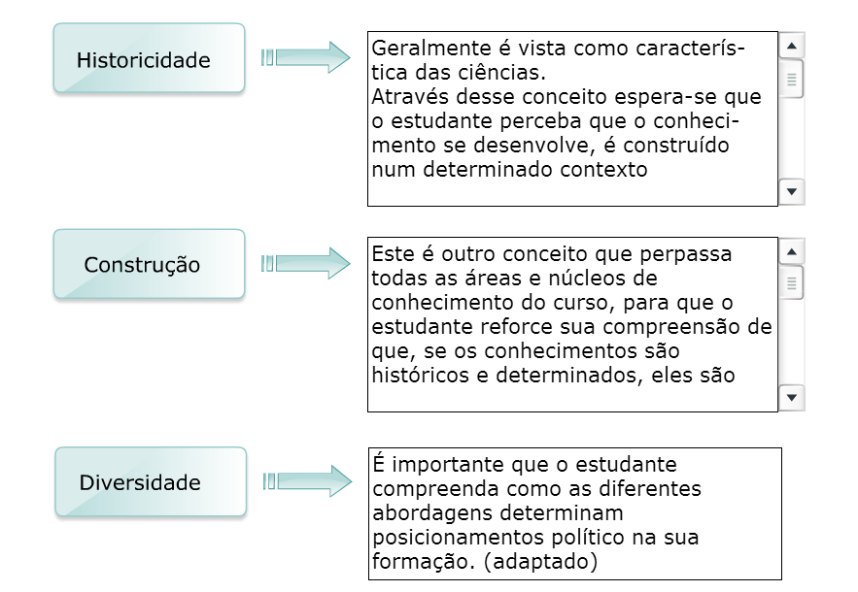Inicio do efeito

São aqueles prestados profissionalmente à pessoa com deficiência visando selecionar, obter ou usar um instrumento de tecnologia assistiva. Como exemplo, podemos citar avaliações, experimentação e treinamento de novos equipamentos. Os serviços de Tecnologia assistiva são normalmente transdisciplinares envolvendo profissionais de diversas áreas, tais como: Fisioterapia, Terapia ocupacional, Fonoaudiologia, Educação, Psicologia, Enfermagem, Medicina, Engenharia, Arquitetura, Design, Técnicos de muitas outras especialidades

Podem variar de uma simples bengala a um complexo sistema computadorizado. Estão incluídos brinquedos e roupas adaptadas, computadores, softwares e hardwares especiais, que contemplam questões de acessibilidade, dispositivos para adequação da postura sentada, recursos para mobilidade manual e elétrica, equipamentos de comunicação alternativa, chaves e acionadores especiais, aparelhos de escuta assistida, auxílios visuais, materiais protéticos e milhares de outros itens confeccionados ou disponíveis comercialmente.

**Serviços**

**Recursos**

images.jpg

images.jpg

Finalizar Efeito Setas Gradativas Dinâmicas seguida de texto

Inserir ícone pesquisa.



Para maiores informações acessem: [www.mec.gov.br](http://www.mec.gov.br)

Inserir ícone você sabia

**Você sabia?**

As tecnologias assistivas são divididas em categorias.

Observem a seguir as categorias nas quais estão divididos os auxílios destinados a auxiliar no cotidiano de pessoas com deficiências.

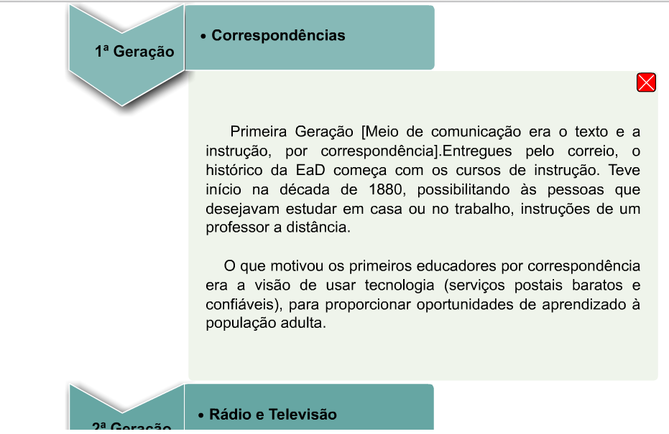Inserir Efeito Efeitos/flash_safona01 seguido de textos.

**Categoria 1**

**Auxílios para a vida diária**

São materiais e objetos que ajudam a executar as tarefas da vida diária: Colheres adaptadas, cadeiras de rodas, bengala, etc.

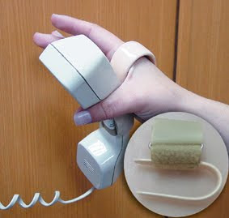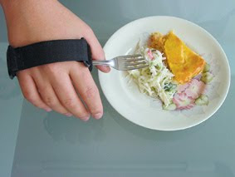



**CAA (CSA) Comunicação aumentativa (suplementar) e alternativa**

**Categoria 2**

Recursos, eletrônicos ou não, que permitem a comunicação expressiva e receptiva das pessoas sem a fala ou com limitações da mesma. São muito utilizadas as pranchas de comunicação com os símbolos PCS ou Bliss além de vocalizadores e softwares dedicados para este fim.

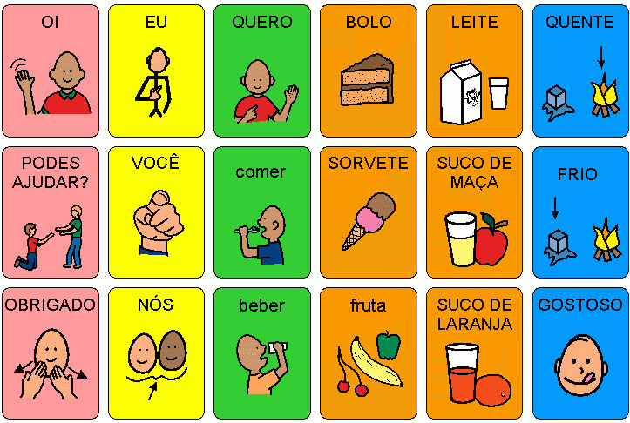



**Recursos de acessibilidade ao computador**

**Categoria 3**



São equipamentos de entrada e saída (síntese de voz, Braille), auxílios alternativos de acesso (ponteiras de cabeça, de luz), teclados modificados ou alternativos, acionadores, softwares especiais (de reconhecimento de voz, etc.), que permitem as pessoas com deficiência a usarem o computador.

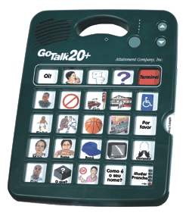



**Projetos arquitetônicos**



São elaborados para melhorar a mobilidade de pessoas cadeirantes ou com mobilidade reduzida.

(sugestão, inserir uma figura de acesso, rampas e vagas de estacionamento para cadeirantes)



**Categoria 5**

**Órteses e próteses**

São pensadas para pessoas que perderam membros e precisam de ajuda.

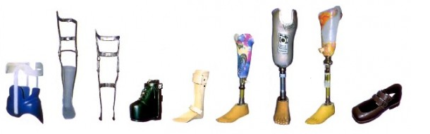





**Categoria 6**

**Comunicação em Braile ou Libras**

Essas formas auxiliam na comunicação com cegos e surdos.

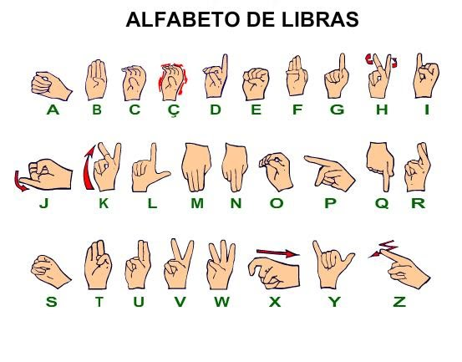

Fique de olho nas Referências

Fonte: <http://johannaterapeutaocupacional.blogspot.com.br/2010/01/o-que-e-tecnologia-assistiva.html>

Fonte: <http://www.assistiva.com.br/ca.html>

Fonte: <http://www.assistiva.com.br/ca.html>

Fonte: <http://naoverbal.wordpress.com/libras/alfabeto-de-libras/>

fonte:



Olá,

Estudaremos agora o **tópico 2** da nossa aula sobre Educação Especial.

Vamos discutir sobre a **Atuação da Tecnologia Assistiva!**

Bons estudos!

**Atuação da Tecnologia Assistiva**

A Tecnologia Assistiva visa melhorar a FUNCIONALIDADE de pessoas com deficiência. O termo funcionalidade deve ser entendido num sentido maior do que habilidade em realizar tarefa de interesse. Segundo a **CIF** (Inserir Efeito Mouse Over na Sigla CIF) Inicio do efeito

CIF - Classificação Internacional de Funcionalidade é um novo sistema de classificação inserido na Família de Classificações Internacionais da Organização Mundial de Saúde (OMS) constituindo o quadro de referência universal adaptado pela OMS para descrever, avaliar e medir a **saúde** e a **incapacidade** quer ao nível individual quer ao nível da população.

http://www.inr.pt/content/1/55/que-cif

Finalizar efeito mouse over.

Continuar o texto normalmente.

O modelo de intervenção para a funcionalidade deve ser BIOPSICOSSOCIAL e diz respeito à avaliação e intervenção em: Funções e estruturas do corpo – DEFICIÊNCIA, atividades e participação - Limitações de atividades e de participação e Fatores Contextuais - Ambientais e pessoais.

Inserir o ícone fique por dentro.

Inserir o texto.

**Fique por dentro das novidades**

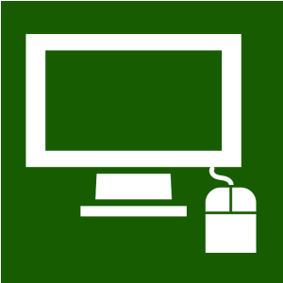

Para conhecer melhor a CIF - Classificação Internacional de Funcionalidade e os conceitos emitidos pela OMS - Organização Mundial da Saúde, clique aqui e baixe o documento completo em Português (2004 - 238 páginas - 2,68 MB)

Fonte e detalhes em: <http://www.assistiva.com.br/tassistiva.html>

Finalizar ícone fique por dentro.

**MODELOS CONCEITUAIS**

Para classificar e compreender de maneira mais ampla a incapacidade e a funcionalidade foram propostos vários **modelos conceituais**.

Inserir Efeito Efeitos/bt_dinamico

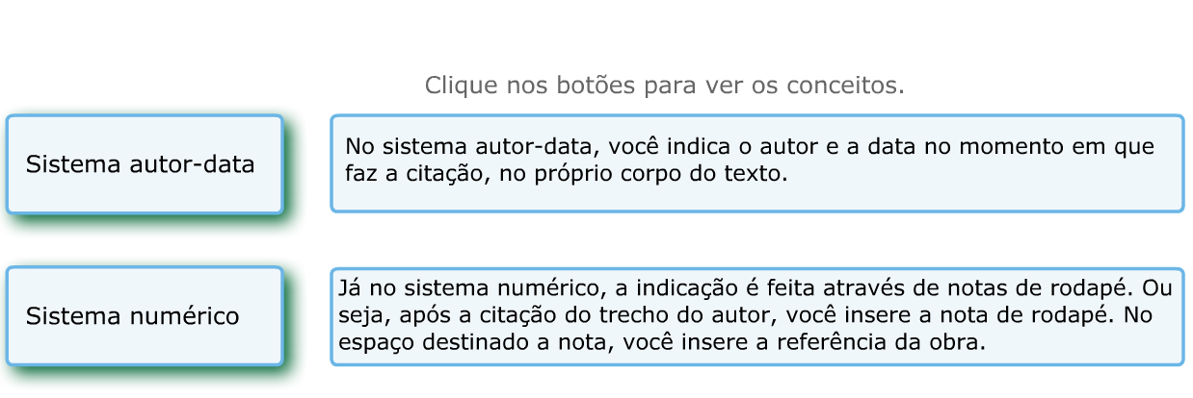Inserir os textos sugeridos, ao clicar os botões eles devem aparecer.

**Modelo Médico**

Considera nesta base teórica a incapacidade como um problema da pessoa, causado diretamente pela doença, trauma ou outro problema de saúde, que requer assistência médica sob a forma de tratamento individual por profissionais. Tratamento clínico.

**images.jpg**

**Modelo Social**

Nesse modelo a incapacidade é considera a questão principal. É vista como um problema uma questão de integração plena do indivíduo na sociedade. A incapacidade não é um atributo de um indivíduo, mas sim um conjunto complexo de condições, muitas das quais criadas pelo ambiente social. Assim, a solução do problema requer uma ação social e, é da responsabilidade coletiva da sociedade fazer as modificações ambientais necessárias para a participação plena das pessoas com incapacidades em todas as áreas da vida social. Portanto, é uma questão atitudinal ou ideológica que requer mudanças sociais que, a nível político, se transformam numa questão de direitos humanos. De acordo com este modelo, a incapacidade é uma questão política.

**images.jpg**



**Abordagem Psicossocial**

A CIF baseia-se numa integração desses dois modelos opostos. Para se obter a integração das várias perspectivas de funcionalidade é utilizada uma abordagem "biopsicossocial". Assim, a CIF tenta chegar a uma síntese que ofereça uma visão coerente das diferentes perspectivas de saúde: biológica, individual e social.

Fonte: <http://www.assistiva.com.br/>

Finalizar Efeito Efeitos/bt_dinamico

Finalizar texto.

Inserir ícone **Material de apoio**

**Inserir sugestão de textos**



Para aprofundamento desse tema sugiro a vídeo aula produzida pela UNESP Disponível em: <https://www.youtube.com/watch?v=JmvQ_2XnNMQ>

Artigo relacionados ao tema:

<http://www.assistiva.com.br/Introducao_Tecnologia_Assistiva.pdf>

Dica de site: [www.mec.gov.br](http://www.mec.gov.br)

MEC - SEESP - Secretaria de Educação Especial - Catálogo de Publicações - Livros em formato PDF

Inserir ícone Fóruns

Adicionar texto de incentivo a participação nas atividades e diálogo com o grupo.

**Vamos dialogar sobre os conteúdos estudados!!!**

Acesse os fóruns e portfólios disponíveis para esta unidade do seu curso. Aproveite para expressar suas idéias construídas ao longo do curso. Interagir com seus colegas é fundamental!Bons Estudos!

Um forte abraço e bons estudos!

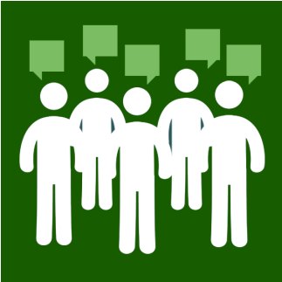

**Fórum 1**

**Tópico 1**:

*Tecnologia Assistiva é um termo ainda novo, utilizado para identificar todo arsenal de Recursos e Serviços que contribuem para proporcionar ou ampliar habilidades funcionais de pessoas com deficiência e consequentemente promover vida Independente e Inclusão.*

Com base no artigo e no material de apoio, vamos discutir com colegas desse curso a cerca das possibilidades de utilização das tecnologias assistivas para proporcionar uma melhor atuação e participação de nossos alunos com necessidades educativas especiais.

Vamos participar!

**Fórum 2**

**Tópico 2:**

Com base na leitura do material da aula e após assistir o vídeo <https://www.youtube.com/watch?v=JmvQ_2XnNMQ> vamos debater a cerca da atuação das tecnologias assistivas, nas modalidades clínicas, sociais e educativas.

**Atividade de Glossário**

Construir glossário das palavras relacionadas com tema dessa aula.

**Atividade Wiki**

Com base no vídeo clip da músicade Gilberto Gil “ Ser Diferente é normal” disponível em <https://www.youtube.com/watch?v=XpG6DoORPIs>iremos construir um texto sobre a atuação das tecnologias assistivas e a prática pedagógica nas salas de AEE.

**Crédito da aula**

Prof. Milvane Vasconcelos

**REFERÊNCIAS BIBLIOGRÁFICAS**

ADA - AMERICAN WITH DISABILITIES ACT 1994. Disponível em: http://www.resna.org/taproject/library/laws/techact94.htm Acesso em 05/10/2014.

BRASIL. SDHPR - Secretaria Nacional de Promoção dos Direitos da Pessoa com Deficiência - SNPD. 2009. Disponívelem: http://www.pessoacomdeficiencia.gov.br/app/publicacoes/tecnologia-assistiva Acesso em 06/10/2014

BRASIL. SDHPR - Secretaria Nacional de Promoção dos Direitos da Pessoa com Deficiência - SNPD. 2012 Disponível em: http://www.pessoacomdeficiencia.gov.br/app/ Acesso em 06/10/2014

COOK, A.M. & HUSSEY, S. M. (1995) Assistive Technologies: Principles and Practices. St. Louis, Missouri. Mosby – YearBook, Inc.

DECRETO Nº 5.296 de 02 de dezembro de 2004 - DOU de 03/122004. http://www.planalto.gov.br/ccivil_03/_ato20042006/2004/decreto/d5296.htm Acesso em 06/1o/2014

DECRETO Nº 3.298, de 29 de dezembro de 1999. <http://www.planalto>**.**gov.br/ccivil_03/decreto/d3298.htm Acesso em

06/10/2014